Actividad complementaria Nº1
Conociendo los órganos de mi cuerpo

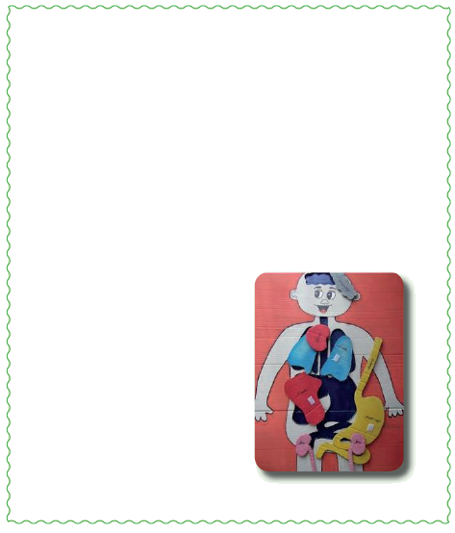
Mis logros:
• Conozco y cuido mi propio cuerpo y el de los demás.
• Reconozco los órganos internos de mi propio cuerpo.
• Nombro los órganos internos más importantes de mi cuerpo.
Materiales:
• Cartón o cartulina de diferentes colores.
• Formas de órganos internos.
• Cinta pega pega.
• Plumones.
• Silicona líquida.

